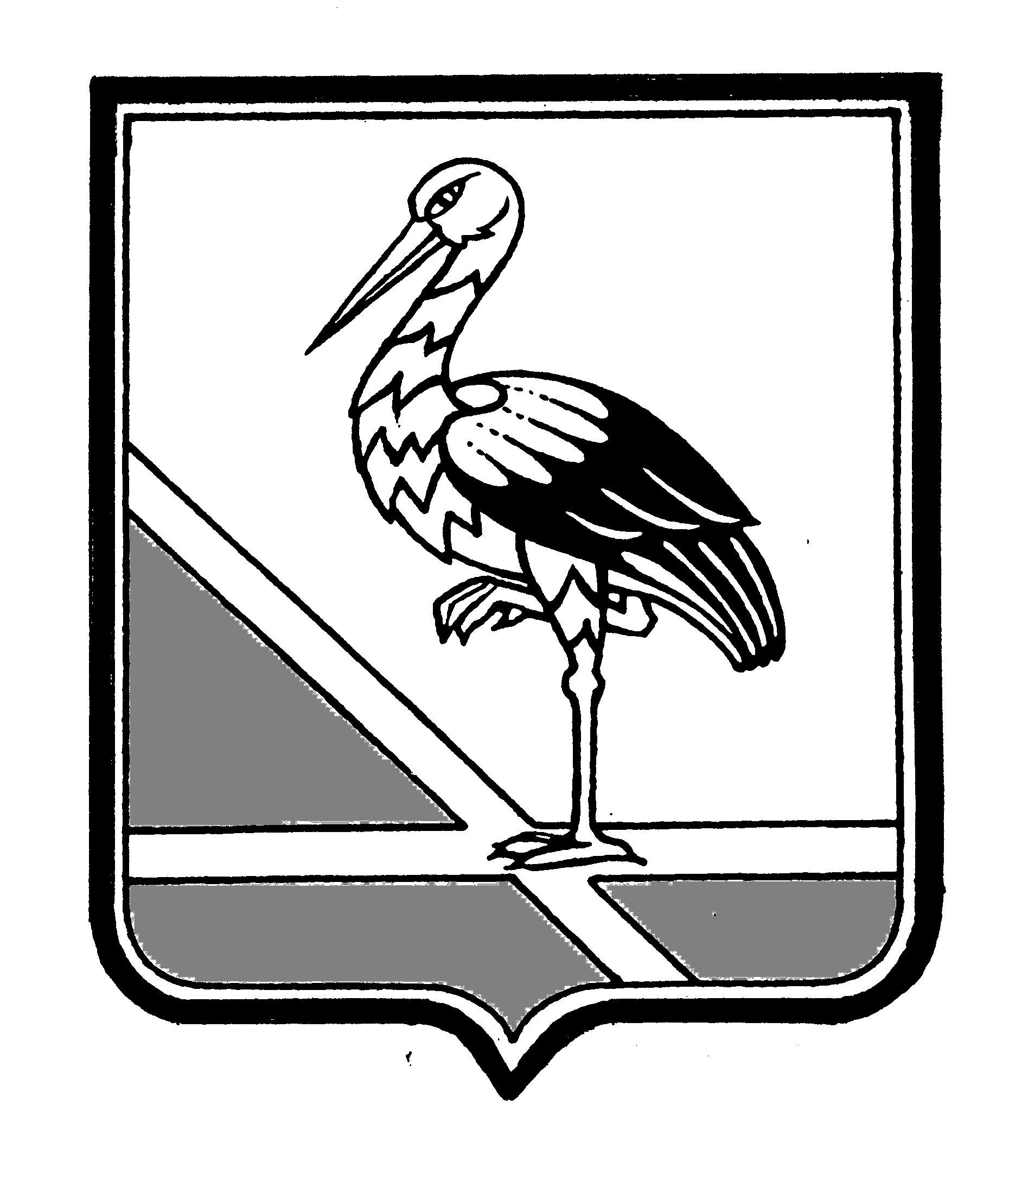
ПСКОВСКАЯ ОБЛАСТЬ

АДМИНИСТРАЦИЯ

ПУСТОШКИНСКОГО РАЙОНА
182300, г.Пустошка, ул.Революции 39

Тел. / факс 2-19-91
______________№______________
На №_________от______________

ОТЧЕТ
о характере обращений граждан, поступивших в Администрацию Пустошкинского района в 4 квартале 2012 г.
Всего писем | 54
из них:  поступило из вышестоящих органов | 4
коллективные | 8
повторные | -
взято на контроль | -
принято положительное решение | 36
По характеру вопросов:
жильё | 22
коммунальное хозяйство | 9
социальное обеспечение | 3
торговля | -
сельское хозяйство (землепользование) | 1
окружающая среда (лесопользование) | -
связь | -
транспорт и дороги | 2
труд и зарплата | -
законность и правопорядок | 2
здравоохранение | -
бытовое обслуживание | 8
промышленность и строительство | -
воспитание и обучение | -
организационно-массовая работа | -
другие вопросы | 7
Принято на личном приёме
Всего | 43
в том числе:  Главой района | 33
заместителями Главы района | 10

Глава района Ю.В. Жуков

